人教版一年级上册数学期中试卷
班别 姓名 得分
- 看谁算得又对又快。（20分）
7+1= 6-1= 9-3= 3+4=
1+2= 5-5= 1+7= 7-5=
8-4= 2+2= 6-4= 3+3=
1+3= 3+5= 2+3= 0+9=
3-1= 8-0= 6+0= 7-6=
二、填空。（30分）
1、在○里填上“+”或“—”。（6分）
5○1=6 9○9=0 7○2=9
4○3=1 5○3=2 0○5=5
2、在○里填上“＞”“＜”或“=”。（6分）
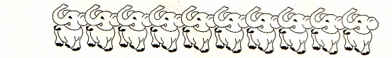
8○7 9○10 3+1○3-1
9○6 2○5 2+5○8-1
3、填上合适的数。（8分）
2 5 □
∧ ∧ ∧
□ □ 3 □ 5 2
8 9 10
∧ ∧ ∧
3 □ 1 □ □ □
5
0
7
2
9
10
4、（10分）
1
（1）上面一共有（ ）个数字，最大的是（ ），最小的是（ ）。
（2）我还能给它们排排队呢。
（ ）＞（ ）＞（ ）＞（ ）＞（ ）＞（ ）＞（ ）
三、接着画一画，填一填。（6分）
（1） 3+□=7
（2） 4+□=8
四、涂一涂。（3分）
把左边9只小象圈起来，给从左数第10只小象涂上颜色。

五、他们说的话对吗？对的打“√”，错的打“×”。（8分）


是长方形。
比8大1的数是7。
（ ） （ ）
6+2—4=0
与5相邻的两个数是4和6。

（ ） （ ）
六、数一数。（11分）
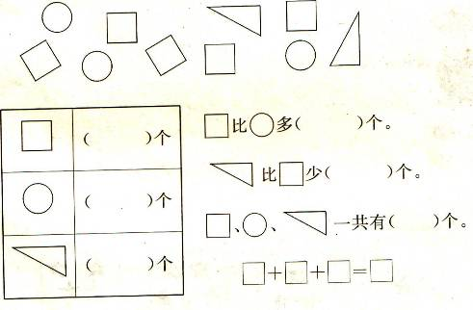

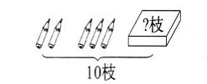
七、看图列式计算。（22分前面4小题各3分，最后1题10分）
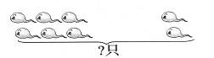

□○□=□（只） □○□=□（枝）
